【人教版】八年级物理上册：《第二章 声现象》复习课精品教案设计（含答案）

【复习目标】
1.通过实验探究，初步认识声音产生和传播的条件。
2.知道回声现象和回声测距离。
3.了解乐音的特性及与生活现象的联系。
4.了解音调的高低是由物体振动频率决定的，响度的大小跟物体振动的振幅和离发声体的远近有关。
5.了解现代技术中与声有关的应用。
6.能从物理学的角度和环境保护的角度来认识噪声，知道防治噪声的途径。
7. 通过运用所学的知识解决实际问题，体会物理就在身边。
【复习重点和难点】
重点：①声音产生和传播； ②乐音的三个特性。
难点：①回声测距离；②决定音调、响度的因素。
【学具准备】
音叉、发音齿轮、尺子、纸筒、橡皮膜、蜡烛等及多媒体课件和导学案。
【前置准备】利用多媒体展示本章知识网络图。
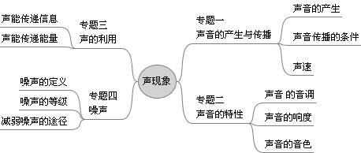
【复习过程】
一、创设情境、引入复习
导入语：（展示图片）鸟鸣清脆如玉，琴声婉转悠扬，歌声美妙动听……声现象和我们的学习与生活息息相关，密不可分，现在我们就来复习这看似简单，但又藏有许多奥秘的《声现象》。(板书课题)
设计意图：利用多媒体展示图片，开门见山的引出课题，结合网络结构图让学生回顾本章内容的内在联系，后面的几个专题复习就是围绕本章的内容而展开的，这样能使学生的复习有明确的目标。
二、专题复习
【知识点一】声音的产生与传播
知识点聚焦：
1.声音是由物体的 所产生的， 停止，发声随之停止。
2.声音靠 (一切固体、液体、气体)传播， 不能传声；声音在介质中以 的方式传播。
3.声音在不同介质中传播的 不同，正常情况下， 中传声的速度快于液体，而
中传声的速度快于气体，声音在15℃空气中的传播速度为 m/s。
4.声音从声源发出，遇到山崖、墙壁等障碍物 回来使其又传入人耳的声音，利用回声可以测定 。
实验探究一：利用音叉、鼓、乒乓球、烧杯、水等器材探究声音的产生。
实验1：往鼓面上撒一些泡沫屑，敲鼓时见到泡沫屑不停地跳动；用手按住鼓面，泡沫屑停止跳动，鼓声消失。说明 。
实验2：如图所示，用悬挂着的乒乓球接触正在发声的音叉，乒乓球会被多次弹开。这个实验是用来探究（ ）[来源:学&科&网]
A．声音能否在真空中传播 B．声音产生的原因
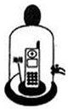
C．音调是否与频率有关 D．声音传播是否需要时间
研究方法：把鼓面的振动、音叉的振动转换成泡沫屑或乒乓球的跳动来体现。这种研究方法叫“转换法”。
实验探究二：利用真空铃实验探究声音能否在真空中传播。
实验：如图所示，将手机置于封闭的玻璃罩内．把罩内的空气用抽气机抽走一部分，再拨打该手机号码，发现手机屏幕上显示有来电，但却听不清来电提示音，这说明_______________。
研究方法：在实验中玻璃罩内不可能抽成真空，只能抽走的空气越多，声音越小，通过推理可以得出：真空不能传声。这种研究方法叫“推理法”。
探究结论：声音是由物体的振动产生的，真空不能传声。
针对知识点聚焦第1题，设疑：振动停止，声音消失了吗？只要物体振动我们就能听到声音吗？带着以上问题完成以下内容：
【典题探究】
例：我们生活在声的海洋中。关于声音，下列说法正确的是（ ）
A．只要物体振动，我们就能听到声音
B．振动停止，发声也停止
C．声音的传播速度与介质有关，与温度无关
D．声波在真空中传播速度最快
思考并研讨：
(1) 振动停止，声音消失了吗？
(2)只要物体振动我们就能听到声音吗？
学生回答：(1)振动停止，发声停止，但声音并不一定消失。（2）振动可以发出超声或次声，人耳是听不到的。
教师总结：
【解题关键】：1.记住声音的产生和传播的条件。2.知道通常情况下声音在固、液、气传播速度的大小关系。3.莫把“振动停止，发声停止”误认为“振动停止，声音消失”，也不要误认为只要物体振动，就能听到声音。
针对知识点聚焦第4题，设疑：利用回声可以测距，结合速度公式怎样计算呢？出示以下问题：
【典题探究】
例：一个同学向一口枯井的井底大喊一声，经过1.5S听到回声，那么这口井的深度大约是多少米深？（声速按340m/s计算）
思考并研讨：
利用回声测距离时，计算时需要注意什么问题？（学生回答）
学生总结：（师板书）
【解题技巧】1.记住计算速度的公式及变形式。2.注意1.5S是声音往返的时间，要除以2.
设计意图：
声音的产生和传播专题是中考的重点，学生对发声和振动的关系比较迷惑，通过练习题进行巩固提高，教师进行举例点拨。回声测距是这部分的难点，学生对时间是声音往返过程的时间不好理解，通过学生动手计算，总结归纳这类题的解法。
过渡语：声音是由物体振动产生的，振动的不同，发出声音的特点也不同，这就是声音的特性。下面进入“声音的特性”专题复习。
【知识点二】声音的特性
知识点聚焦：
1.音调是指声音的 ，频率越大，音调越 ；人耳能够听到声音的频率范围： Hz到 Hz；频率低于20Hz的称为 ；频率高于20000Hz的称为 。
2.响度是指声音的 ，影响因素：①与 有关：振幅越大，响度越 ；②与离发声体的 有关：离发声体越远，听到的声音越 。
3.音色是由声音的 和 决定；靠音色来 声音。
实验探究：利用尺子、发音齿轮等发声体验发声的音调、响度分别与什么因素有关。
实验1：如图所示，用手拨动钢锯条，钢锯条由于_____发出声音，用的力越大，钢锯条的_____越大，改变钢锯条伸出桌面的长度，会使声音的_____发生改变。
实验2：老师在演示如图所示的齿轮拨动纸片的实验中，纸片发出的声音是靠纸片______产生的；若三种齿轮拔动纸片时发出了dou(1)、mi(3)、xi(7）的三个音调，那么发出xi(7)音调时是 （选填“甲”、“乙”或“丙”）层齿轮在拔动纸片。
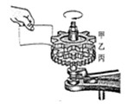
探究结论：声音的音调与振动的频率有关，响度与振幅和距声源的距离有关。
【典题探究】
1. 2013年中央电视台举办的青年歌手大奖赛中，歌手们美妙的“高音”、“低音”给我们留下了深刻的印象，这里的“高”、“低” 是指声音中的（ ）
A．音调 B．音色 C．响度 D．振幅
2. 在公共场所“轻声”说话是文明的表现，在课堂上“大声”回答问题才能让老师和同学们都能听清楚。这里的“轻声”和“大声”是指声音的（ ）
A.音调 B.响度 C.音色 D.频率
3.有一种新型声纹锁，只要主人说出事先设定的暗语就能把锁打开，如果换了其它人，即使说出暗语也打不开，这种声纹锁辨别声音的主要依据是_____。
师生共同总结：
【解法要诀】：掌握声音的三个特征，包括概念、影响因素，在实际生活中能识别和区分开。 声音的特性音调、响度和音色分别能够体现声音的高低、大小和音质． 音调受频率（表示声源振动的快慢）的影响；响度受振幅的影响；音色是由发声体的材料和结构所决定的． 莫把音调与响度混淆、科学用语与日常用语混淆。
设计意图：
通过知识点聚焦学生能够掌握音调、响度、音色的基础知识，利用简单的实验再现三种声音特性的不同，由亲身的体验，加深印象，最后通过三道针对性的练习落实本专题的知识。
过渡语：学习的终极目标是应用，声在生活中的用处也非常大，下面进入“声的利用”的专题复习。
【知识点三】：声的利用
知识点聚焦：
声的利用：可以传递 ，如： 、 ；可以传递 ，如： 、 。
学生完成知识点的填空。（师板书）
实验探究：利用纸筒、橡皮膜、蜡烛等器材探究声音可以传递能量。

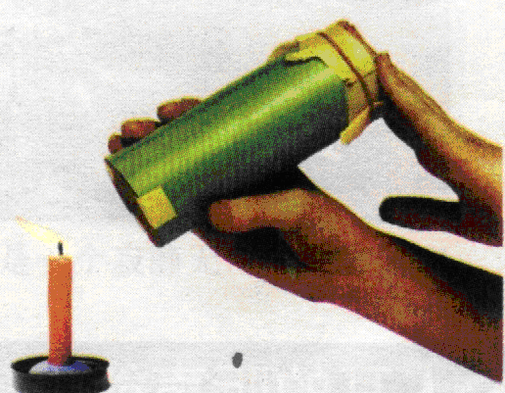
实验：如图所示，纸筒一端封住橡皮膜，另一端对着点燃的蜡烛，敲击橡皮膜，蜡烛火焰会跳动或熄灭，这个现象说明 。
探究结论：声音可以传递能量。
【典题探究】
1. 下列图中，主要描述声音能够传递能量的是 ( )
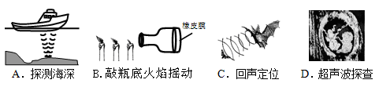
2.以下利用了超声波的反射来获取信息的是（ ）
A.大象的“声音”交流 B.蝙蝠的“回声”定位
C.外科医生对结石病人的“超声”排石 D.站在天坛中央说话，会感到声音特别洪亮
【技巧归纳】：联系生活实际，识别实例中的应用。传递信息的有：回声定位、B超等；传递能量的有：超声碎石、超声清污、除尘等。
设计意图：
声的利用内容较少，题目简单，关键是让学生知道传递信息的例子和传递能量的例子，两道练习题就是从这两个方面的应用进行设计的。
过渡语：声既有有用的一面，也有有害的一面，生活中的噪声就对我们的生活害多利少。下面进入“噪声的危害和控制”专题的复习。
【知识点四】：噪声的危害和控制
知识点聚焦：
1.从物理学的角度看：噪声是指发声体做 的振动时发出的声音；从环境保护的角度看，凡是妨碍人们 休息、学习和工作的声音以及对人们要听的声音起 的声音，都属于噪声；人们以 为单位来表示声音强弱的等级。
2.减弱噪声的途径有三条：①在 处减弱；②在 中减弱，③在 中减弱。
学生完成知识点的填空。
【典题探究】
1．通常人们会从噪声的产生、传播及接收三个环节控制噪声．下列措施中，属于在产生环节控制噪声的是（ ）
A．临街的房屋安装隔音玻璃
B．学校附近禁止汽车鸣笛
C．在高噪声环境下工作的人戴耳罩
D．在城市道路旁安装隔声板
2.下列做法属于在传播途径中控制噪声的是（ ）
A．汽车进入市区后禁止鸣喇叭
B．图书馆里不能大声喧哗
C．飞机旁的工作人员带上耳罩
D．高速公路两侧安装透明板墙
【解法要诀】：1.把握噪声的含义。能从物理学角度与环保角度来界定噪声，乐音有时也会变为噪声。2.紧密联系生活实际，熟记减弱噪声的三条途径来辨别出生产或生活中所采用的减弱噪声的实例。3.识记表示声音强弱的等级以分贝（dB）为单位。
设计意图：
减弱噪声的途径是本专题的重点，所以练习题针对这一问题进行设计，第1题考察在声源处减弱噪声，第2题考察在传播过程中减弱噪声。
三、课堂检测
1.2011年5月10日出版的《解放军报》刊发题为《亚丁湾，记者体验护航“十八般兵器”》的报道称，中国海军第五批护航编队的护航舰艇上，出现了一种神秘的声波武器—“金嗓子”对索马里海盗构成了有效威慑。若要阻挡这一武器的袭击，可以用薄薄的一层( )
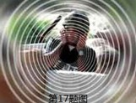
A.半导体网
B.磁性物质网
C.真空网
D.金属物质网
2、将耳朵贴在长铁管的一端，让另外一个同学敲一下铁管的另一端，会听到两个敲打的声 音。这个事实说明( )
A.敲打在空气中形成了两个声波 B.声波在空气中发生了反射
C.声波在铁管中发生了反射 D.声波在不同介质中传播速度不同
3. 吉它是年轻人喜爱的一种乐器．在演奏前，需要调整琴弦的松紧程度，这样做的目的是调节琴弦发声时的( )
A．振幅 B．响度 C．音调 D．音色
4. 人能分辨出分别用二胡和小提琴演奏的乐曲《二泉映月》，主要是因为它们的( )
A．响度不同 B．音色不同
C．音调不同 D．节奏不同
5.根据如图所给信息，判断下列说法正确的是（ ）
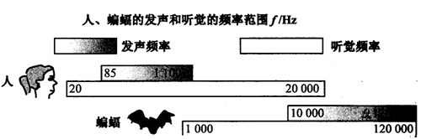
A．蝙蝠可以发出频率为400Hz的声音
B．人能听到蝙蝠发出的所有频率的声音
C．人听觉频率范围比人发声频率范围要大
D．15Hz的声音只要振幅足够大，人耳是能听到的
6. 下列事例中，没有利用超声波的是
A．蝙蝠利用声波导航
B．用声呐探测海深
C．用B超做体检
D．用听诊器检查身体
7. 以下措施不能达到减弱噪声目的的是( )
A摩托车上安装消声器 B机场工作人员佩带有耳目罩的头盔
C街头设置噪声监测仪 D高架道路两侧建起透明板墙
8.下列事例中，属于利用声传递信息的是（ ）
A.用B超给病人检查身体 B.用超声波击碎人体内的结石
C.用超声波清洗眼镜 D.用超声波美白牙齿
9. 关于声现象，下列说法中正确的是（ ）
A．在城市街道两旁植树种草，这是在声源处减弱噪声
B．敲锣时用力越大，声音的音调越高
C．声音在真空中的传播速度是340m/s
D．医生用“B超”检查胎儿的发育情况，利用了声能传递信息
10. 音乐小组的几位同学制作了各自的乐器，乐器发声的波形图如下图所示，对此说法不正确的是（ ）
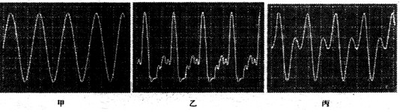
A．乐器发声时都在振动 B．乐器发声的音色相同
C．乐器发声的响度相同 D．乐器发声的音调相同
11. 如图是课本上的演示实验，请按要求回答：
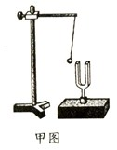
甲图：该装置能探究声音产生的原因，还能探究声音的______和_______的关系。
答案：1.C 2.D 3.C 4.B 5.C 6.D 7.C 8.A 9.D 10.B 11. 响度 振幅
四、板书设计
第二章 声现象

【专题一】声音的产生与传播

【专题二】声音的特性

【专题三】：声的利用

【专题四】：噪声

音调：由频率决定
响度：与振幅和距发声体的远近有关
音色：与结构、材料有关
声可以传递信息

声可以传递能量

五、课堂小结、布置作业
【教学反思】
《声现象》这一单元中考的要求较低，难度不大，课时安排2课时，以复习导学案为载体，注重基础知识的落实。本章五节内容分为五个专题，以学生为主体，练习为主线，教师主导学生的学习，对学生出现的问题适时进行点拨，以典型的练习题展开知识点的复习。本节的不足：课堂上通过巡视指导对学情了解的不足，在点拨时不到位；由于学生间的水平差距较大，课堂的难度与深度的把握，没有恰到好处。

